## 公开课情况

1. 以下粘贴公开课通知纸质扫描件（每图占一页）

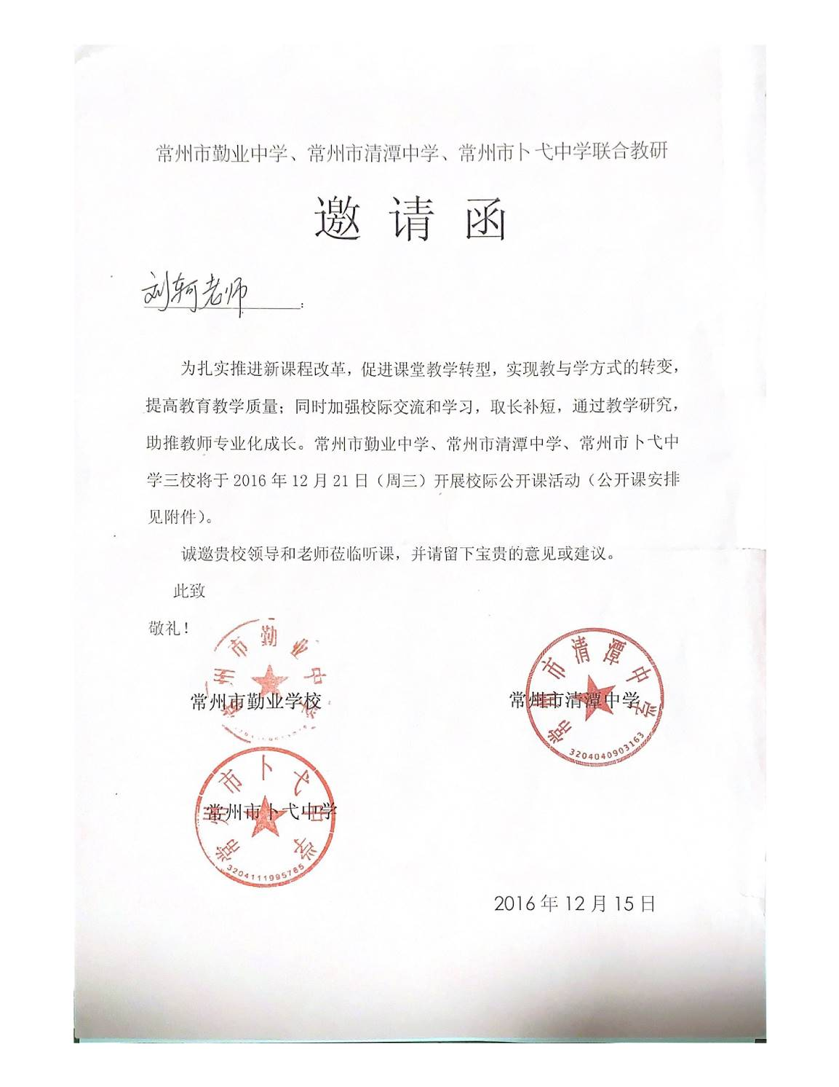

1. 以下粘贴公开课课表,必须是扫描件，申报者本人姓名用红线标出（每图占一页）

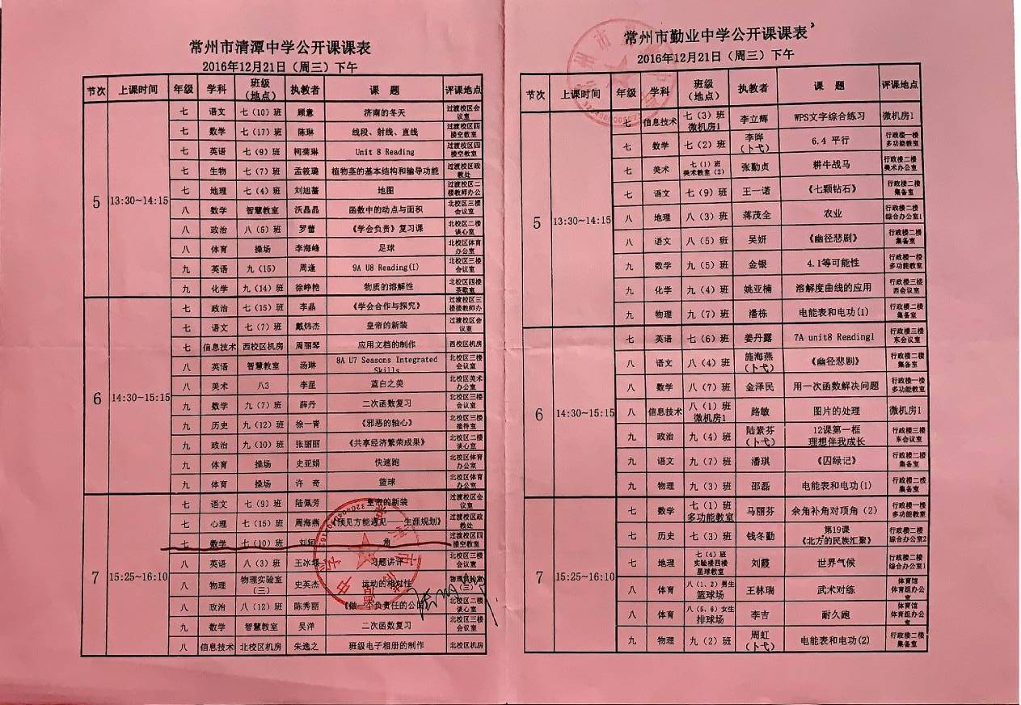

1. 以下粘贴公开课教案，可粘贴电子稿，如是扫描件，每图占一页

**6.2角（2）**

**学习目标**

1．在用量角器和直尺画一个角等于已知角的基础上，能够用圆规和直尺画一个角等于已知角；

2．了解角平分线，并能够画出一个角的平分线；

3．能够运用角平分线的知识，求简单的角的度数.

**学习难点**

用圆规和直尺画一个角等于已知角

**教学过程**

一、**情景导入**

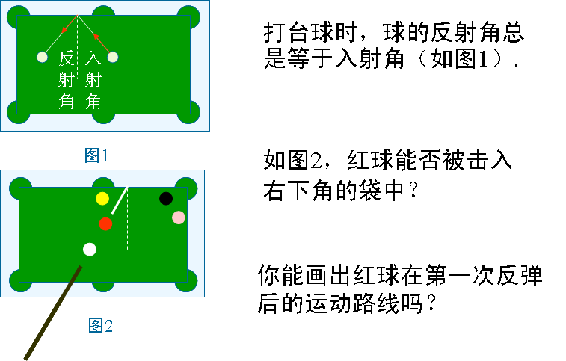

**二、数学活动**

1.三角板画角

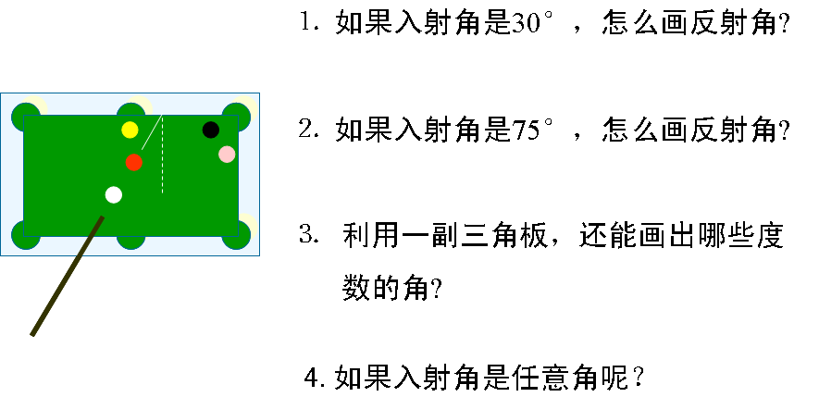

2.量角器画角

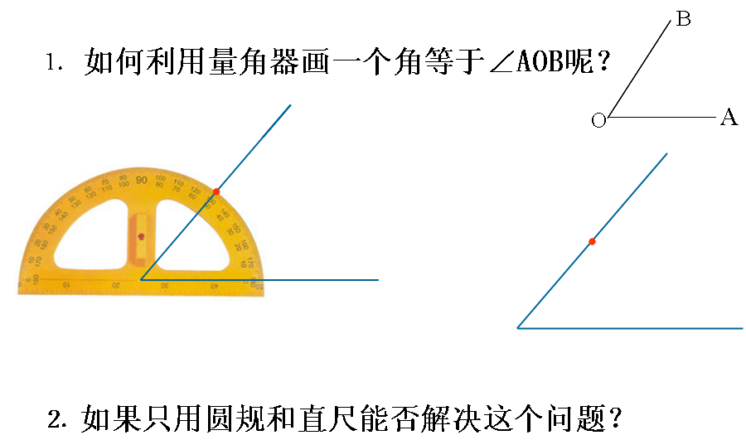

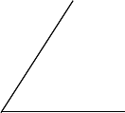3.尺规画角

（1）明确探索关键.

（2）“点”的确定.

尺规作图总结

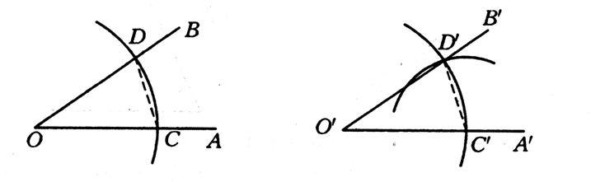

（二）.角平分线定义

（对折）∠AOC, ∠BOC, ∠AOB这间有什么关系？

角平分线定义：射线OC把∠AOB分成两个相等的角，射线OC角做这个角的角平分线。

符号语言：（ ）∵OC平分∠AOB

∴∠AOB＝2∠AOC＝∠BOC

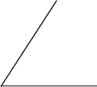

或者∠AOC＝∠BOC＝∠BOC （3种数量关系）

（ ）∵∠AOB＝2∠AOC＝∠BOC

或者∠AOC＝∠BOC＝∠BOC

∴OC平分∠AOB

D

C

B

A

练习：

如图：AB为∠CAD的角平分线，填一填并说一说你是如何得到的:

（1）、若∠CAD＝50°,则∠CAB＝________；

（2）、若∠CAB＝35°,则∠DAB＝________；

（3）、若∠DAB＝40°,则∠CAD＝________；

**四、例题讲解**

例:如图，如果∠AOD＝80°，OC是∠ AOD内的一条射线，OB是∠AOC的平分线，∠AOB＝30°.

求∠AOC与∠COD的度数.

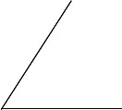

B

D

A

C

O

巩固练习：如图已知∠AOC=160 º，OD平分∠AOC，∠AOB是直角，试求∠BOD的度数。

A

O

D

C

B

拓展练习：

1、已知∠AOB＝60°，其角平分线为OM，∠BOC＝20°，其角平分线为ON，求∠MON的大小。

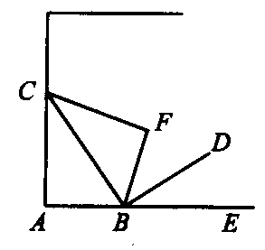2、如图，将书页斜折过去，使角的顶点落在处，为折痕，为的平分线，求的度数．

1. 以下粘贴公开课评价表，必须是扫描件（每图占一页）

